Совет Левокумского муниципального района

Ставропольского края четвертого созыва

РЕШЕНИЕ

26 марта 2020 г. с. Левокумское № 196

О внесении изменений в Правила землепользования и застройки муниципального образования Заринского сельсовета Левокумского района Ставропольского края, утвержденные решением Совета Левокумского муниципального района Ставропольского края от 23 декабря 2016 г. № 215

В соответствии со статьями 31, 32, 33 Градостроительного кодекса Российской Федерации, Федеральным законом от 06 октября 2003 г. № 131-ФЗ «Об общих принципах организации местного самоуправления в Российской Федерации», статьей 8 Устава Левокумского муниципального района Ставропольского края Совет Левокумского муниципального района Ставропольского края

РЕШИЛ:

- Внести в графическую часть Правил землепользования и застройки муниципального образования Заринского сельсовета Левокумского района Ставропольского края, утвержденных решением Совета Левокумского муниципального района Ставропольского края от 23 декабря 2016 г. № 215, следующие изменения:
  - В приложении 1 «Карта градостроительного зонирования территории муниципального образования Заринского сельсовета» зону разрешенного использования «малоэтажной жилой застройки с возможностью ведения ЛПХ» (Ж-1) земельного участка по адресу пос. Заря ул. Ленина д.16, площадью 375 кв.м., с кадастровым номером 26:14:120202:583, и земельного участка по адресу пос. Заря ул. Ленина д. 16 «а», площадью 1200 кв.м., с кадастровым номером 26:14:120202:582, и зону разрешенного использования «сельскохозяйственных угодий (пастбища)» (СХ-1) земельного участка, расположенного между земельными участками с кадастровыми номерами 26:14:120202:582 и 26:14:120202:162, изменить на зону разрешенного использования «социального и коммунально-бытового назначения» (ОС);
  - В приложении 2 «Карта зон с особыми условиями использования территории муниципального образования Заринского сельсовета» зону разрешенного использования «малоэтажной жилой застройки с возможностью ведения ЛПХ» (Ж-1) земельного участка по адресу пос. Заря ул. Ленина д. 16, площадью 375 кв.м., с кадастровым номером 26:14:120202:583, и земельного участка по адресу пос. Заря ул. Ленина д. 16 «а», площадью 1200 кв.м., с кадастровым номером 26:14:120202:582, и зону разрешенного использования «сельскохозяйственных угодий (пастбища)» (СХ-1) земельного участка, расположенного между земельными участками с кадастровыми номерами 26:14:120202:582 и 26:14:120202:162, изменить на зону разрешенного использования «социального и коммунально-бытового назначения» (ОС);
  - В приложении 3 «Карта градостроительного зонирования территории в границах населенных пунктов: х. Первомайский, пос. Заря» зону разрешенного использования «малоэтажной жилой застройки с возможностью ведения ЛПХ» (Ж-1) земельного участка по адресу пос. Заря ул. Ленина д.16, площадью 375 кв.м., с кадастровым номером 26:14:120202:583, и земельного участка по адресу пос. Заря ул. Ленина д. 16 «а», площадью 1200 кв.м., с кадастровым номером 26:14:120202:582, и зону разрешенного использования «сельскохозяйственных угодий (пастбища)» (СХ-1) земельного участка, расположенного между земельными участками с кадастровыми номерами 26:14:120202:582 и 26:14:120202:162, изменить на зону разрешенного использования «социального и коммунально-бытового назначения» (ОС);
  - В приложении 4 «Карта зон с особыми условиями использования территории в границах населенных пунктов: х. Первомайский, пос. Заря» зону разрешенного использования «малоэтажной жилой застройки с возможностью ведения ЛПХ» (Ж-1) земельного участка по адресу пос. Заря ул. Ленина д.16, площадью 375 кв.м., с кадастровым номером 26:14:120202:583, и земельного участка по адресу пос. Заря ул. Ленина д. 16 «а», площадью 1200 кв.м., с кадастровым номером 26:14:120202:582, и зону разрешенного использования «сельскохозяйственных угодий (пастбища)» (СХ-1) земельного участка, расположенного между земельными участками с кадастровыми номерами 26:14:120202:582 и 26:14:120202:162, изменить на зону разрешенного использования «социального и коммунально-бытового назначения» (ОС).
2. Контроль за исполнением настоящего решения возложить на администрацию Левокумского муниципального района Ставропольского края.
3. Настоящее решение вступает в силу со дня его официального опубликования в периодическом печатном издании органов местного самоуправления Левокумского муниципального района Ставропольского края «Муниципальный вестник Левокумья».

Председатель Совета  Левокумского муниципального  района Ставропольского края  И.Ф. Радченко | Глава  Левокумского муниципального района Ставропольского края  А.Н. Иванов
Приложение 1
к решению Совета Левокумского
муниципального района Ставропольского края
от 26 марта 2020 г. № 196 «О внесении изменений
в Правила землепользования и застройки муниципального
образования Заринского сельсовета
Левокумского района Ставропольского края,
утвержденные решением Совета Левокумского
муниципального района Ставропольского края
от 23 декабря 2016 г. № 215

Приложение 1. Карта градостроительного зонирования территории муниципального образования Заринского сельсовета

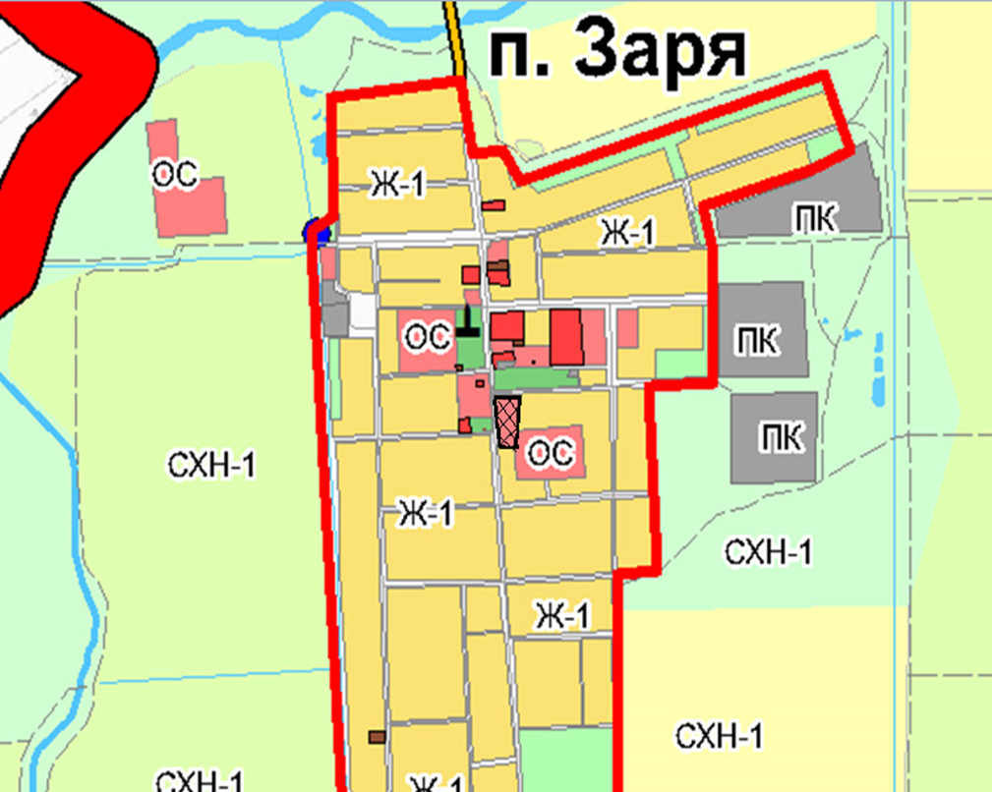

Приложение 2
к решению Совета Левокумского
муниципального района Ставропольского края
от 26 марта 2020 г. № 196 «О внесении изменений
в Правила землепользования и застройки муниципального
образования Заринского сельсовета
Левокумского района Ставропольского края,
утвержденные решением Совета Левокумского
муниципального района Ставропольского края
от 23 декабря 2016 г. № 215

Приложение 2. Карта зон с особыми условиями использования территории муниципального образования Заринского сельсовета

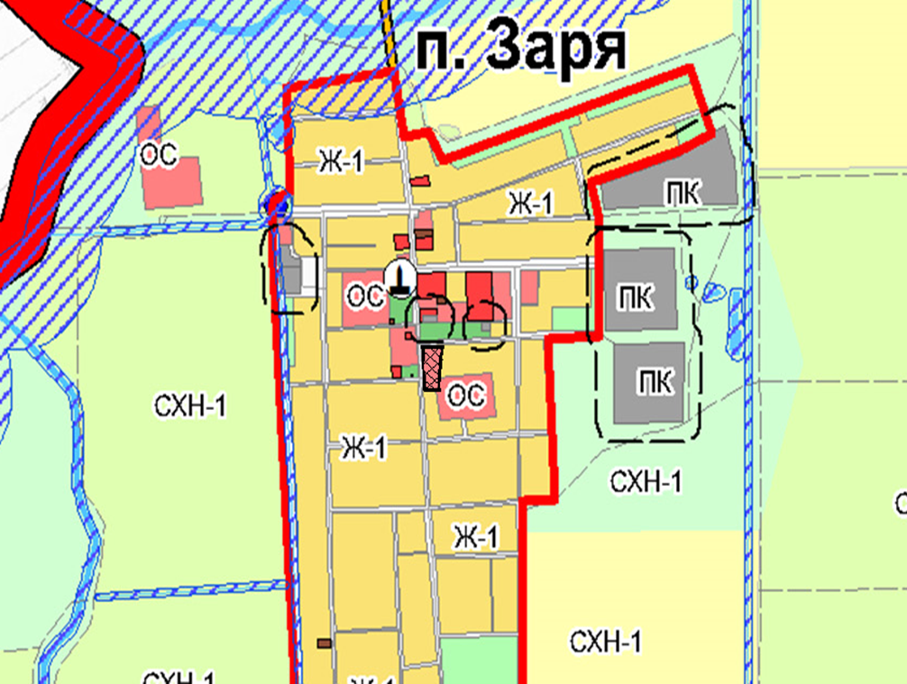

Приложение 3
к решению Совета Левокумского
муниципального района Ставропольского края
от 26 марта 2020 г. № 196 «О внесении изменений
в Правила землепользования и застройки муниципального
образования Заринского сельсовета
Левокумского района Ставропольского края,
утвержденные решением Совета Левокумского
муниципального района Ставропольского края
от 23 декабря 2016 г. № 215

Приложение 3. Карта градостроительного зонирования территории в границах населенных пунктов: х. Первомайский, пос. Заря

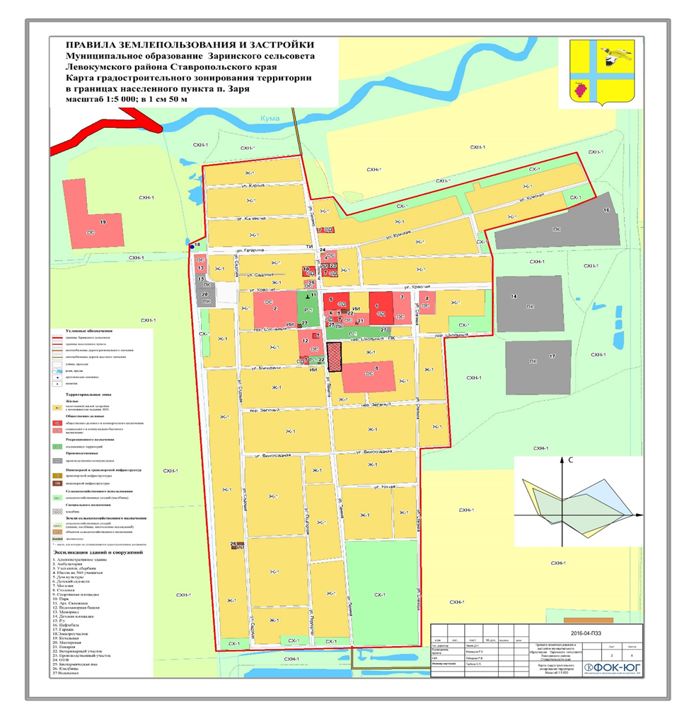

Приложение 4
к решению Совета Левокумского
муниципального района Ставропольского края
от 26 марта 2020 г. № 196 «О внесении изменений
в Правила землепользования и застройки муниципального
образования Заринского сельсовета
Левокумского района Ставропольского края,
утвержденные решением Совета Левокумского
муниципального района Ставропольского края
от 23 декабря 2016 г. № 215

Приложение 4. Карта зон с особыми условиями использования территории в границах населенных пунктов: х. Первомайский, пос. Заря

